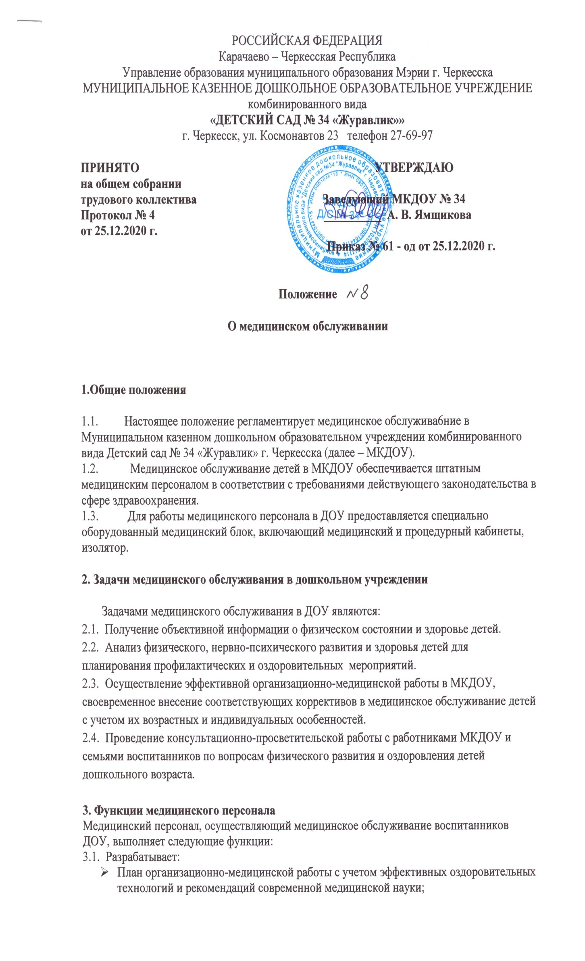

* план профилактической и оздоровительной работы, включающий мероприятия по предупреждению заболеваний, сохранению и укреплению здоровья детей;
* комплексы физических упражнений по профилактике нарушений опорно-двигательного аппарата, формированию у детей правильной осанки и предупреждению плоскостопия (совместно с инструктором по физкультуре);
* памятки по организации режима дня, режима двигательной активности (совместно с администрацией МКДОУ).
* 3.2. Составляет:
* меню, обеспечивающее сбалансированное питание воспитанников;
* график проведения вакцинации;
* график контроля выполнения работниками санитарно-эпидемиологического режима.
* 3.3. Осуществляет:
* динамическое медицинское наблюдение за физическим развитием и ростом детей;
* антропометрические измерения воспитанников;
* распределение детей на медицинские группы;
* медицинский осмотр и иммунопрофилактику (совместно с врачом-педиатром);
* оказание первой медицинской помощи при возникновении несчастных случаев;
* наблюдение за самочувствием и физическим состоянием детей после прививок и на физкультурных занятиях;
* дифференциацию детей по группам для занятий физической культурой в целях профилактики и коррекции имеющихся нарушений;
* выявление заболевших детей, своевременную их изоляцию;
* информирование администрации и педагогов ДОУ о состоянии здоровья детей, рекомендуемом режиме для воспитанников с отклонениями в состоянии здоровья, заболеваниях острыми инфекциями, гриппом, энтеробиозом и т. д.;
* информирование территориальных учреждений здравоохранения и Роспотребнадзора о случаях инфекционных и паразитарных заболеваний среди воспитанников и работников ДОУ в течение двух часов после установления диагноза.
* 3.4. Проводит:
* консультации по вопросам физического развития и оздоровления детей;
* консультационно-просветительскую работу с педагогами, родителями (или законными представителями) по вопросам физического развития детей, воспитания здорового образа жизни, профилактики инфекционных заболеваний, адаптации детей;
* мероприятия по профилактике и предупреждению заболеваний (витаминизация, фитотерапия и др.);
* два раза в год обследование антропометрических данных (рост, вес);
* лечебно-оздоровительные мероприятия, возможные в условиях МКДОУ, в соответствии с назначениями врача детского сада и специалистов;
* работу с воспитанниками и работниками ДОУ по формированию здорового образа жизни;
* 3.5. Участвует:
* в проведении скрининг - тестирования детей;
* педагогических совещаниях по вопросам оздоровления и закаливания детей.
* 3.6. Контролирует:
* режим физических нагрузок детей с учетом их возрастных и индивидуальных возможностей;
* двигательную активность детей на физкультурных занятиях и в течение дня;
* организацию и проведение закаливающих мероприятий;
* качество организации питания детей;
* санитарно-гигиенические условия осуществления образовательного процесса;
* соблюдение правил личной гигиены детьми и работниками ДОУ;
* соблюдение обслуживающим и техническим персоналом санитарно-эпидемиологического режима;
* ведение работниками ДОУ установленной документации в пределах своих полномочий.

3.7. Определение групп здоровья проводится врачом - педиатром. (К 1-й группе здоровья относятся здоровые дети; ко 2-й – здоровые, но с наличием риска возникновения патологии; к 3-й – больные дети с хронической патологией (состоящие на диспансерном учете).

**4. Права медицинского персонала**

Медицинский персонал детского сада имеет право:

4.1. Требовать от заведующего МКДОУ создания условий, необходимых для осуществления медицинского обслуживания детей.  
 4.2. Информировать администрацию МКДОУ, врача-педиатра поликлиники о ходе выполнения назначений и рекомендаций врачей-специалистов родителями, педагогами, возможных трудностях при их реализации.  
 4.3. Привлекать врачей-специалистов для проведения качественного анализа медицинского обслуживания детей.  
 4.4. По итогам проверок вносить предложения об улучшении условий медицинского обслуживания детей.

**5. Ответственность медицинского персонала ДОУ**

Медицинский персонал в соответствии с действующим законодательством РФ несет ответственность за:

5.1. Качество медицинского обслуживания детей.  
 5.2. Оснащение медицинского кабинета ДОУ в соответствии с санитарными требованиями.  
 5.3. Хранение медицинских препаратов, лекарственных средств и т. д.  
 5.4. Ведение медицинской документации, предоставление отчетности.  
 5.5. Проведение медицинских и профилактических мероприятий.  
 5.6. Разглашение сведений об особенностях физического развития, заболеваний воспитанников.  
 5.7. Правонарушения и вред, причиненный воспитаннику.

**6. Делопроизводство**

Медицинский персонал оформляет и ведет следующие документы:

6.1. План организационно-медицинской работы на год, месяц.  
 6.2. План профилактической и оздоровительной работы.  
 6.3. Журналы и графики в соответствии с номенклатурой дел по медицинской работе.  
 6.4. Списки детей по группам.  
 6.5. Табели учета посещаемости детей.  
 6.6. Медицинские карты детей.  
 6.7. Меню.  
 6.8. Отчеты о медицинском обслуживании детей за календарный, учебный год.  
 6.9. Справки, акты по итогам проверок, контроля.

**7. Заключительные положения**

7.1. Настоящее положение вступает в действие с момента утверждения и издания приказа заведующего МКДОУ.  
 7.2. Изменения и дополнения вносятся в положение не реже одного раза в пять лет и подлежат утверждению заведующим МКДОУ.